著名美食作家安东尼·波登(Anthony Bourdain)

“那些海盗的故事，那个对面团着魔的男人，关于大脚野人的故事......常常让我在恐惧之余，还会露出微笑，并对他的节目着迷，这听起来真有点像是个受虐狂......” ----一个波登粉丝的追念

法国时间6月8日一早，著名美食节目主持人安东尼·波登（Anthony Bourdain）被人发现在酒店自杀身亡，享年61岁。曾与美国总统奥巴马在越南河内路边食肆吃过饭的Tony，在奥巴马的追忆中是这样的：“他教会我们很多关于食物的知识。更重要的是，他有能力让观众们聚集在一起，让我们对于未知少一些畏惧。”然而，这个曾经带着读者探索未知，理解世界的先锋，这一次决定自己独行，让读者在他留下的经验里，回味人生的奥义。
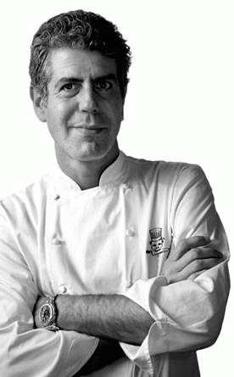
安东尼对食物的热爱源起于幼年在法国的经验。他在一位采集生蚝为生的渔夫的船上尝试了生平第一个生蚝。然而，对美食的热爱并没有让他在年少时光里免于轻狂与混乱的生活。那时，他所在的餐厅后厨除了那些讳莫如深的厨房“潜规则”，还有嗑药等看起来和美好的食物完全没关系的厨房秘事。就像是每个浪子心中都有个想证明自己可以做点什么不一样的想法一样，沉溺于混乱生活十年，最终使安东尼对这种生活产生厌倦。于是有了揭露餐饮界黑暗面的文章《看过这个再吃》（Don’t Eat Before Reading This)，以及畅销全球的《厨房机密档案：烹饪深处的探险》（Kitchen Confidential）。

安东尼·波登并不像传统印象中名厨给人的印象：优雅、挑剔，不计成本，也不接地气。这不仅与他早年的厨房经历有关，更与他在推出第一本书后，开启的美食冒险之旅密不可分。由获选《书》（BOOK）杂志2003年度美食读物的《名厨吃四方》同名改编的台湾旅游探险频道一档美食节目中，波登多次展示了身为老饕，如何在北非吃下羊睾丸，在墨西哥吃蚂蚁蛋，以及在越南狂热地生吞活剥整只眼镜蛇，包括还在跳动的蛇心、蛇血、蛇胆、蛇肉。2013年《安东尼·波登：未知之旅》系列纪录片开始上线，一度成为CNN旅游频道的金牌节目。而他关于饮食冒险的文章更是散见于各大报章杂志上，以辛辣的笔触吸引了大众一窥究竟的好奇心。

在《厨房机密档案》问世十年后，波登通过《半生不熟》（曾用名《再赴美食之旅》，MEDIUM RAW）向读者展示了一个访遍全球的美食探险家的沉淀与思考。十年间，从厨师到烹调文化，从餐饮业到安东尼·波登自己，关于外出就餐的一切都发生了改变。然而，一切变化都归于一个自问式的根本问题“为什么做厨师”，或者“为什么要做饭”。于是，为了寻找这个答案，波登开启了更为深刻的美食探险之旅。

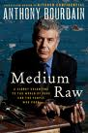
中文书名：《半生不熟》（曾用名：《再赴美食之旅》）
英文书名：MEDIUM RAW
A Bloody Valentine to the World of Food
and the People Who Cook
作 者：Anthony Bourdain
出 版 社：ECCO
代理公司：Inkwell/ANA
出版日期：2010年6月
页 码：304页
审读资料：样书
*本书中文简体版权已授。

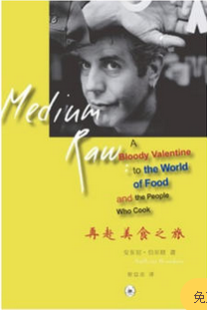
中文简体版出版记录
书 名：《再赴美食之旅》
作 者：(美) 安东尼·波登
出版社：生活·读书·新知三联书店
译 者：蔡宸亦
出版年：2013年
页 数：249页
定 价: 26元
装 帧：平装

“我本该在20多岁挂掉。然而我不惑之年成名，知天命之年为人父。我总觉得自己偷了辆车，非常好的那种，然后一直在后视镜里等着警灯开始闪烁……”

几十年过去了，曾经的“坏男孩儿”有了新的身份——父亲。这个新角色让他充满了热情！曾经，他一年的旅行的时间有200多天，而现在却享受在家娱乐的时光。《胃口大开：食谱》（Appetites: A Cookbook）是波登从事厨师行业多年来的葵花宝典，不仅收录来了来自自己厨房的私房菜，也有其旅行途中的收获。

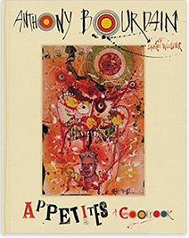
中文书名：《胃口大开：食谱》
英文书名：Appetites: A Cookbook
作 者：Anthony Bourdain
出 版 社：ECCO
代理公司：Inkwell/ANA
出版日期：2016年10月
页 码：304页
审读资料：样书

Amazon Best Sellers Rank:
#1 in Books > Cookbooks, Food & Wine > Entertaining & Holidays > Thanksgiving
#1 in Books > Cookbooks, Food & Wine > Cooking Methods > Raw
#3 in Books > Cookbooks, Food & Wine > Regional & International > International

他的作品还包括《开怀大嚼》（The Nasty Bits）和《把纽约名厨带回家》（Anthony Bourdain's Les Halles Cookbook）等。

安东尼·波登注定是个行者。他用一生的行动去证明一件事：未知，才是生命的方向。如今，他又踏上了新的“未知之旅”，就让我们祝福他一路平安！RIP!

谢谢您的阅读！
请将反馈信息发至：张滢（Cindy Zhang）
安德鲁·纳伯格联合国际有限公司北京代表处
北京市海淀区中关村大街甲59号中国人民大学文化大厦1705室
邮编：100872
电话：010-82504506
传真：010-82504200
Email：Cindy@nurnberg.com.cn
网址：http://www.nurnberg.com.cn
微博：http://weibo.com/nurnberg
豆瓣小站：http://site.douban.com/110577/
微信订阅号：ANABJ2002

